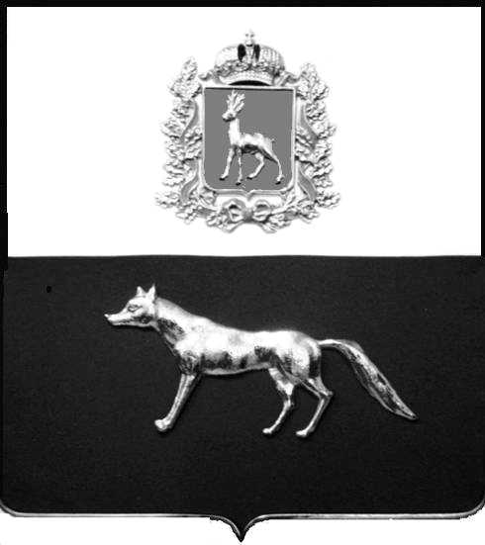  Администрация  муниципального района  Сергиевский  Самарской области  ПОСТАНОВЛЕНИЕ  « » _____________ 2022г.  №__________  [МЕСТО ДЛЯ ШТАМПА]  . | ПРОЕКТ
О выявлении правообладателя ранее учтенного объекта недвижимости, жилого дома с кадастровым номером 63:31:0806016:132 по адресу: Самарская область, Сергиевский район, п. Серноводск, ул. Степная д. 8

В соответствии с Федеральным законом от 06.10.2003 № 131-ФЗ «Об общих принципах организации местного самоуправления в Российской Федерации», с Федеральным Законом от 30.12.2020 №518-ФЗ «О внесении изменений в отдельные законодательные акты Российской Федерации», со статьёй 69.1 Федерального Закона от 13.06.2015 года №218-ФЗ «О государственной регистрации недвижимости», руководствуясь Уставом муниципального района Сергиевский, Администрации муниципального района Сергиевский, с актом осмотра объекта недвижимого имущества № 2 от 04.04.2022г. 9 ч.10 минут.

П О С Т А Н О В Л Я ЕТ:
1.В отношении ранее учтенного объекта недвижимости кадастровый номер 63:31:0806016:132, Самарская область, Сергиевский район, п. Серноводск, ул. Степная д. 8 выявлен правообладатель: гр. РФ Жулин Владимир Родионович, 10.06.1946г.р. месторождение ст. Кротовка К-Черкасский район, Куйбышевская область, паспорт гр. РФ серия 36 04 № 233856 выдан Сергиевским РОВД Самарской области 28.05.2003г., СНИЛС: 009-207-231 15, адрес регистрации: Самарская область, Сергиевский район, п. Серноводск ул. Калинина, д.24 кв.48
2. Право собственности Жулина Владимира Родионовича подтверждается открытием наследственного дела, на основании ответа нотариальной палаты Самарской области №01-29/1402 от 30.03.2022г.
3.Направить данное постановление в Управление Федеральной службы государственной регистрации, кадастра и картографии по Самарской области.
4.Контроль за выполнением настоящего постановления оставляю за собой.

Глава муниципального района
Сергиевский А.И. Екамасов

Проект решения получил:

________________________ ____________________
[Подпись/Дата] [Ф. И. О.]

Примечание: в течение тридцати дней со дня получения проекта решения выявленный правообладатель вправе направить возражения относительно сведений о правообладателе по адресу:

446533, Самарская область, Сергиевский район, пос. Серноводск, ул. Советская, д. 61, каб. № 3.

